3

Фото:Августина Зимина, Галина Филюшова, КТО
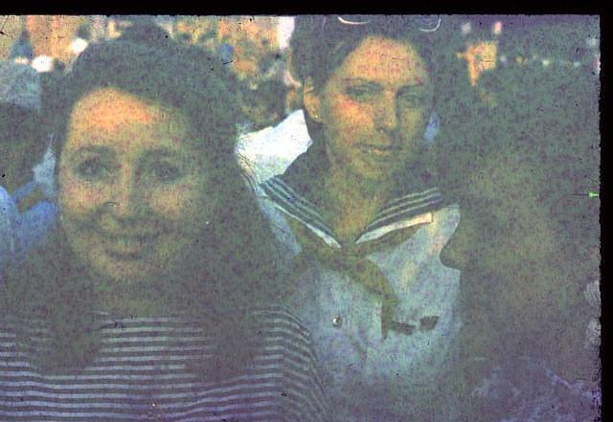Августина Зимина, Галина Филюшова, КТО
Комментарий: Фото:Августина Зимина, Галина Филюшова, КТО
Наименование папки: 3

Фото:Аделина Рейда, Анатолий Рейда, Ирина Матвеева
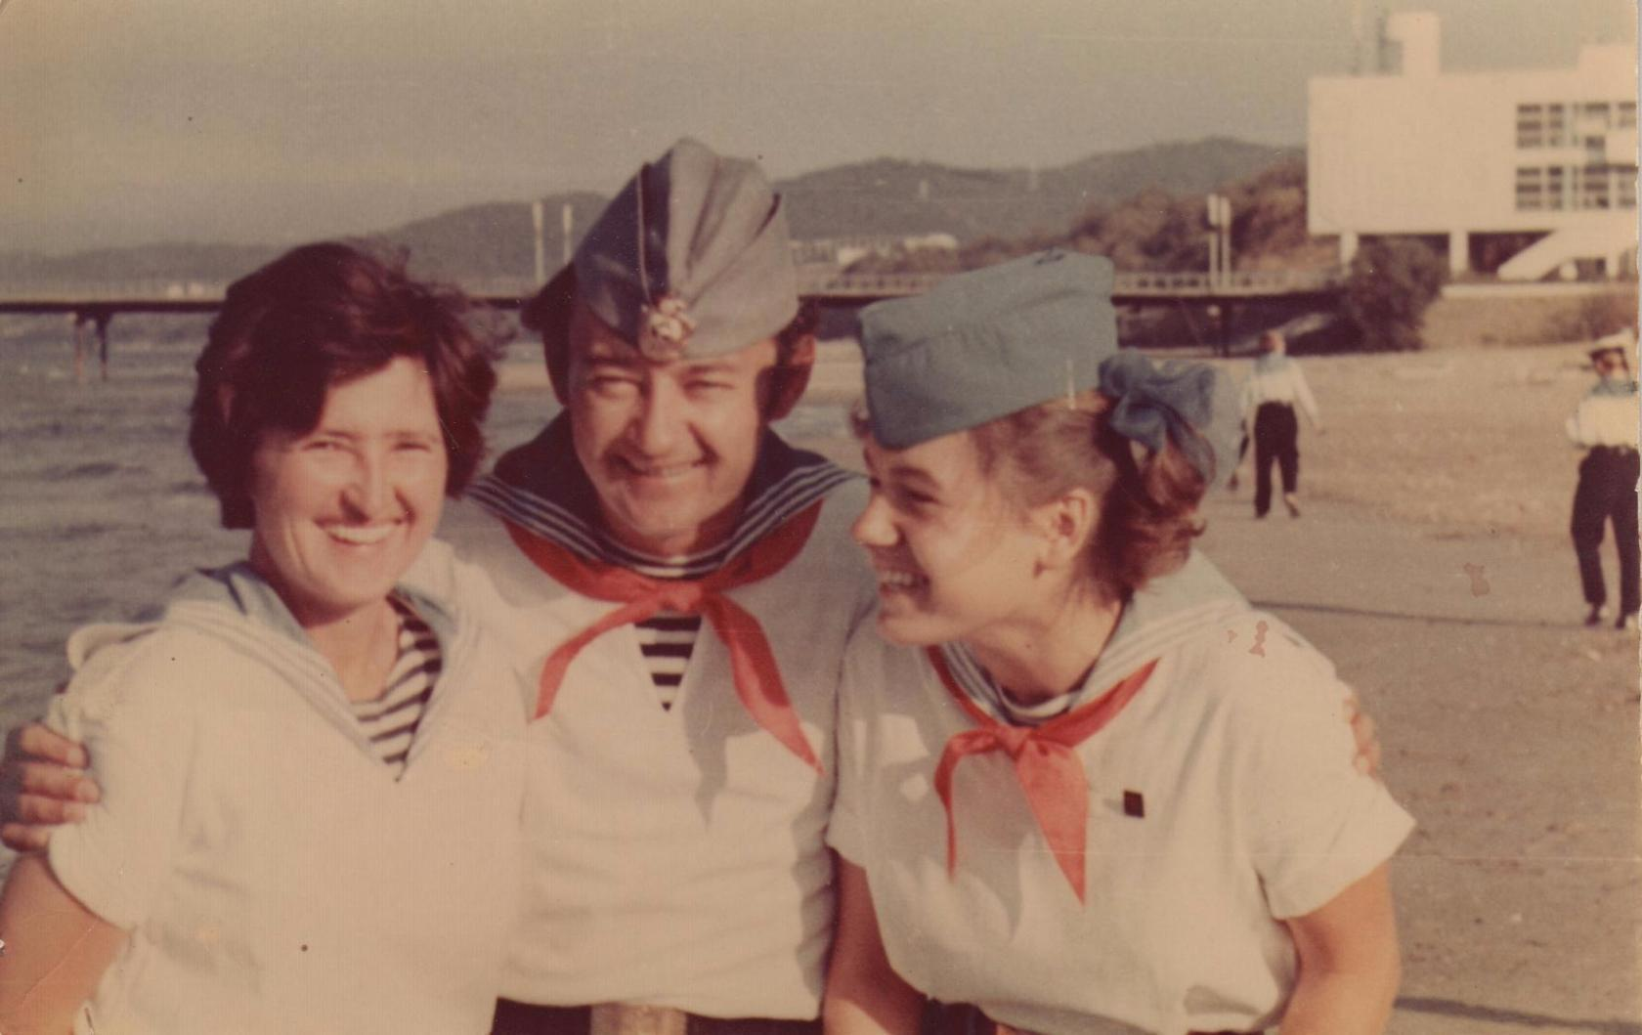Аделина Рейда, Анатолий Рейда, Ирина Матвеева
Комментарий: Фото:Аделина Рейда, Анатолий Рейда, Ирина Матвеева
Наименование папки: 3

Фото:Алевтина Калугина, Татьяна Щербакова, Валентина Малуша
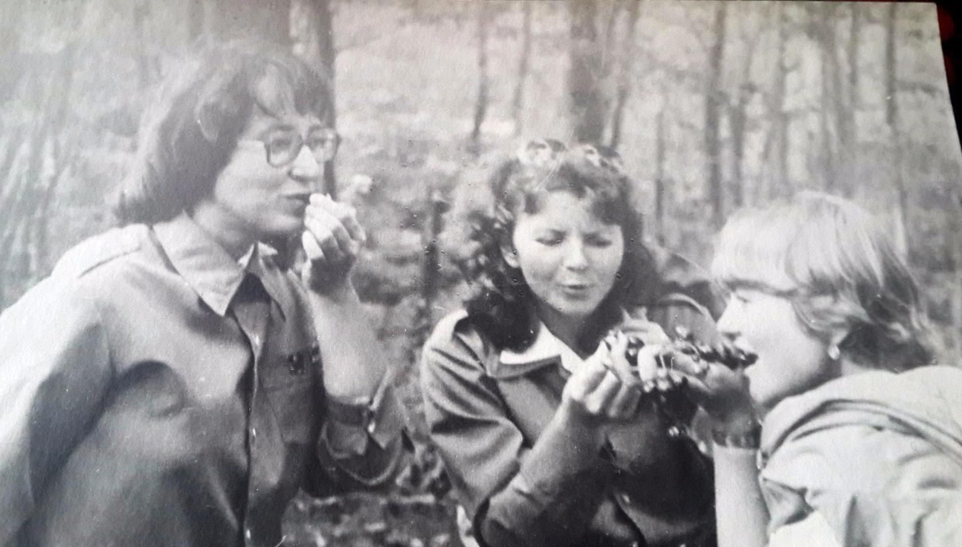Алевтина Калугина, Татьяна Щербакова, Валентина Малуша
Комментарий: Фото:Алевтина Калугина, Татьяна Щербакова, Валентина Малуша
Наименование папки: 3

Фото:Александр Анипко, Татьяна Зеленеева (Кокина), Людмила Бондаренко
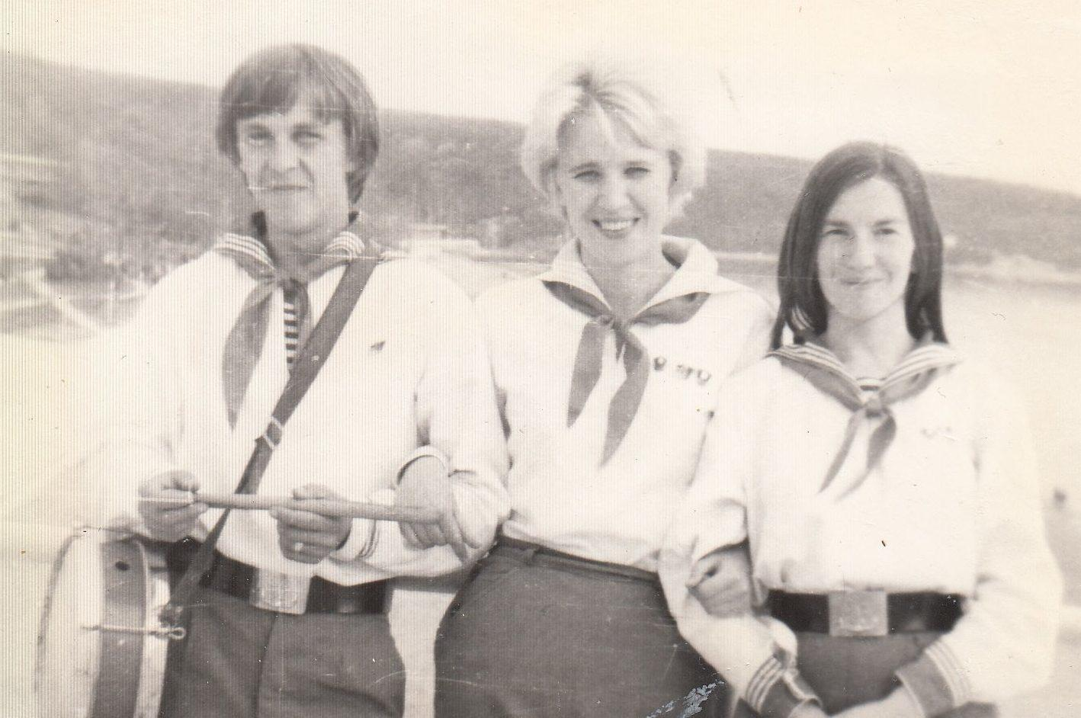Александр Анипко, Татьяна Зеленеева (Кокина), Людмила Бондаренко
Комментарий: Фото:Александр Анипко, Татьяна Зеленеева (Кокина), Людмила Бондаренко
Наименование папки: 3

Фото:Александр Забродский, Людмила Антипова, Людмила Никитина
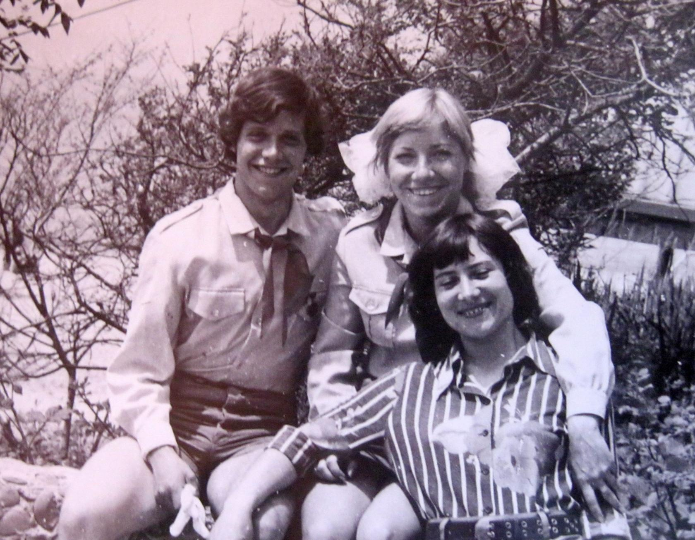Александр Забродский, Людмила Антипова, Людмила Никитина
Комментарий: Фото:Александр Забродский, Людмила Антипова, Людмила Никитина
Наименование папки: 3

Фото:Александр Калягин, Людмила Арутюнян, Альбина Орлова.
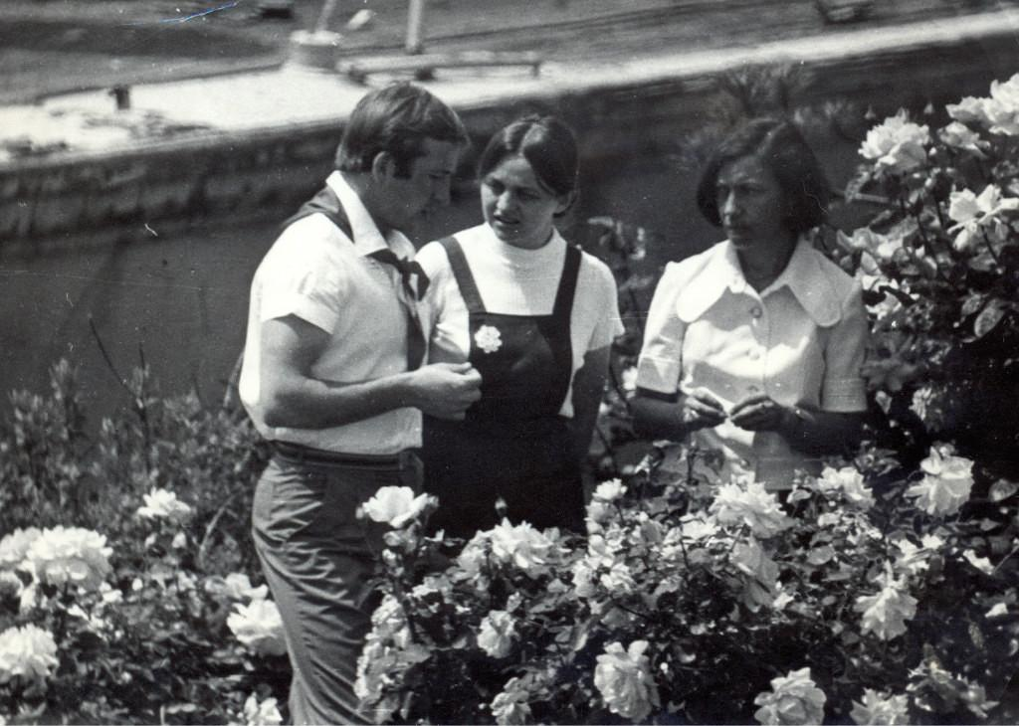Александр Калягин, Людмила Арутюнян, Альбина Орлова.
Комментарий: Фото:Александр Калягин, Людмила Арутюнян, Альбина Орлова.
Наименование папки: 3

Фото:Александр Коробицын, Наталья Кириллова, Евгений Купрыгин
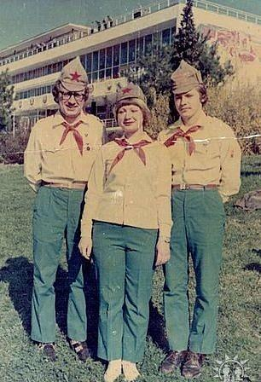Александр Коробицын, Наталья Кириллова, Евгений Купрыгин
Комментарий: Фото:Александр Коробицын, Наталья Кириллова, Евгений Купрыгин
Наименование папки: 3

Фото:Александр Ломакин, Григорий Шукшин, Гуля Ихсанова
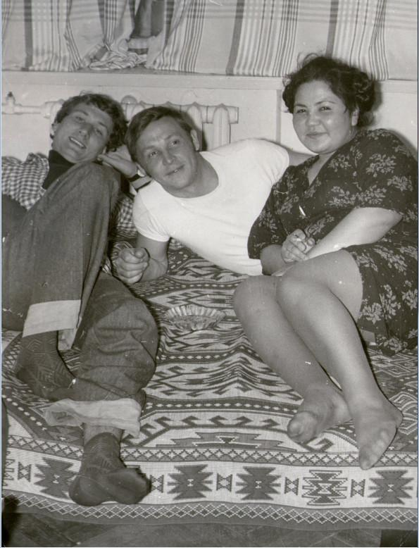Александр Ломакин, Григорий Шукшин, Гуля Ихсанова
Комментарий: Фото:Александр Ломакин, Григорий Шукшин, Гуля Ихсанова
Наименование папки: 3

Фото:Александр Мильке, Надежда Рубцова, Игорь Новосёлов
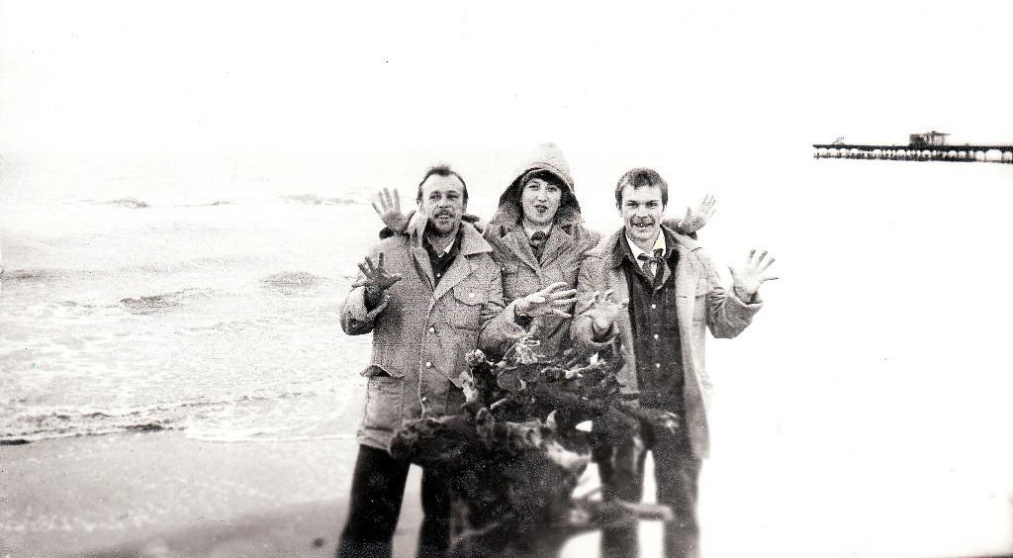Александр Мильке, Надежда Рубцова, Игорь Новосёлов
Комментарий: Фото:Александр Мильке, Надежда Рубцова, Игорь Новосёлов
Наименование папки: 3

Фото:Александр Риттер, Светлана Золотарёва, Владимир Перминов
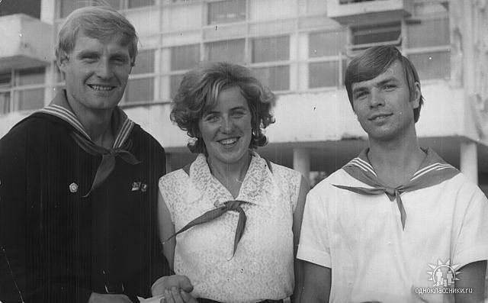Александр Риттер, Светлана Золотарёва, Владимир Перминов
Комментарий: Фото:Александр Риттер, Светлана Золотарёва, Владимир Перминов
Наименование папки: 3

Фото:Александр Риттер, Татьяна Балан, Владимир Перминов
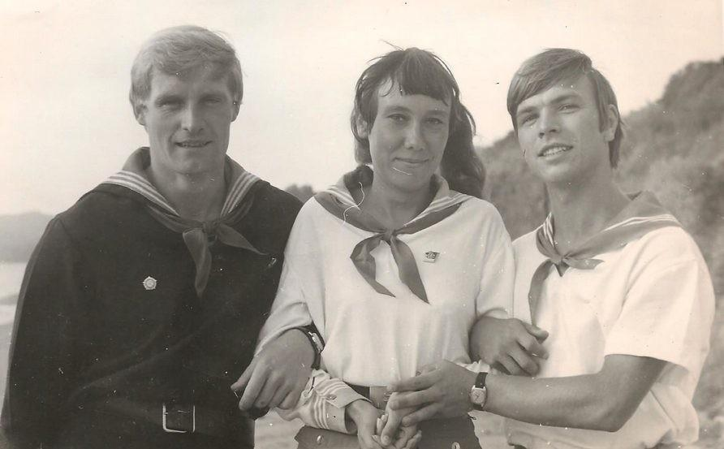Александр Риттер, Татьяна Балан, Владимир Перминов
Комментарий: Фото:Александр Риттер, Татьяна Балан, Владимир Перминов
Наименование папки: 3

Фото:Александр Таптун, Анатолий Рейда, Аделина Рейда. 1970 год
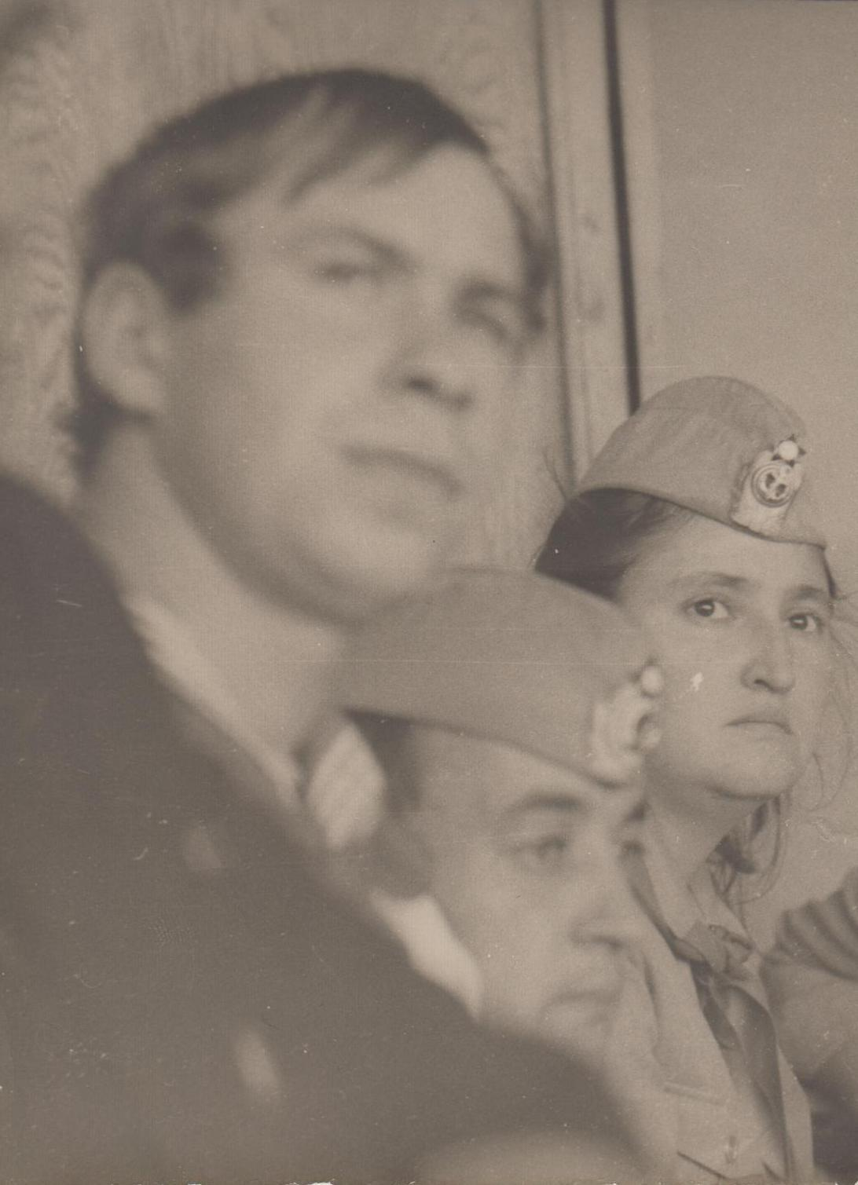Александр Таптун, Анатолий Рейда, Аделина Рейда. 1970 год
Комментарий: Фото:Александр Таптун, Анатолий Рейда, Аделина Рейда. 1970 год
Наименование папки: 3

Фото:Александр Харченко, Игорь Афанасьев, Валерий Зубов
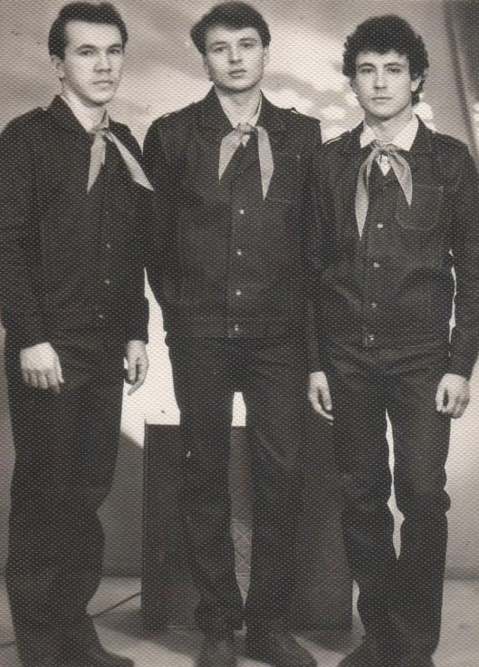Александр Харченко, Игорь Афанасьев, Валерий Зубов
Комментарий: Фото:Александр Харченко, Игорь Афанасьев, Валерий Зубов
Наименование папки: 3

Фото:Александр Чванов, Геннадий Петрухин, Александр Грищенко
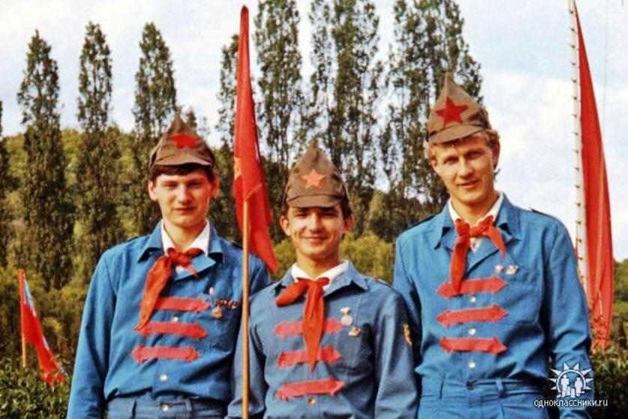Александр Чванов, Геннадий Петрухин, Александр Грищенко
Комментарий: Фото:Александр Чванов, Геннадий Петрухин, Александр Грищенко
Наименование папки: 3

Фото:Александр Шамшурин, Валентина Любина, Олег Голованов
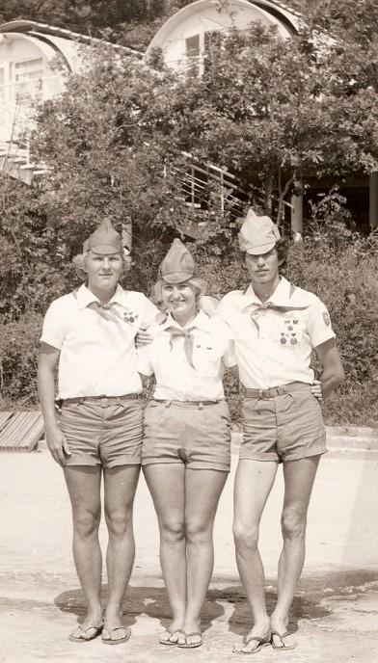Александр Шамшурин, Валентина Любина, Олег Голованов
Комментарий: Фото:Александр Шамшурин, Валентина Любина, Олег Голованов
Наименование папки: 3

Фото:Александр Шешенин, КТО, Игорь Новосёлов
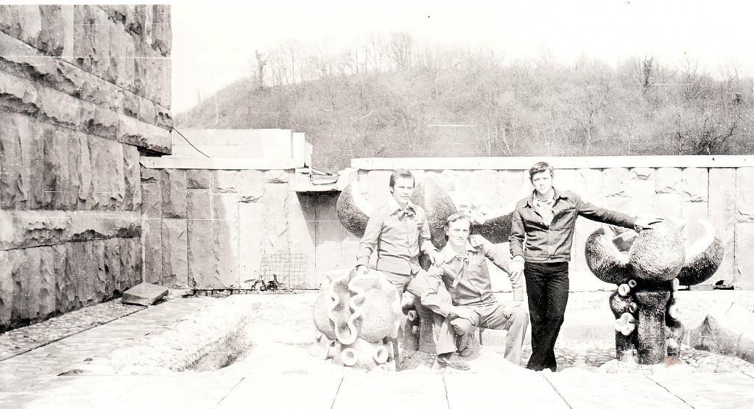Александр Шешенин, КТО, Игорь Новосёлов
Комментарий: Фото:Александр Шешенин, КТО, Игорь Новосёлов
Наименование папки: 3

Фото:Александр Шишенин, КТО, Игорь Новосёлов
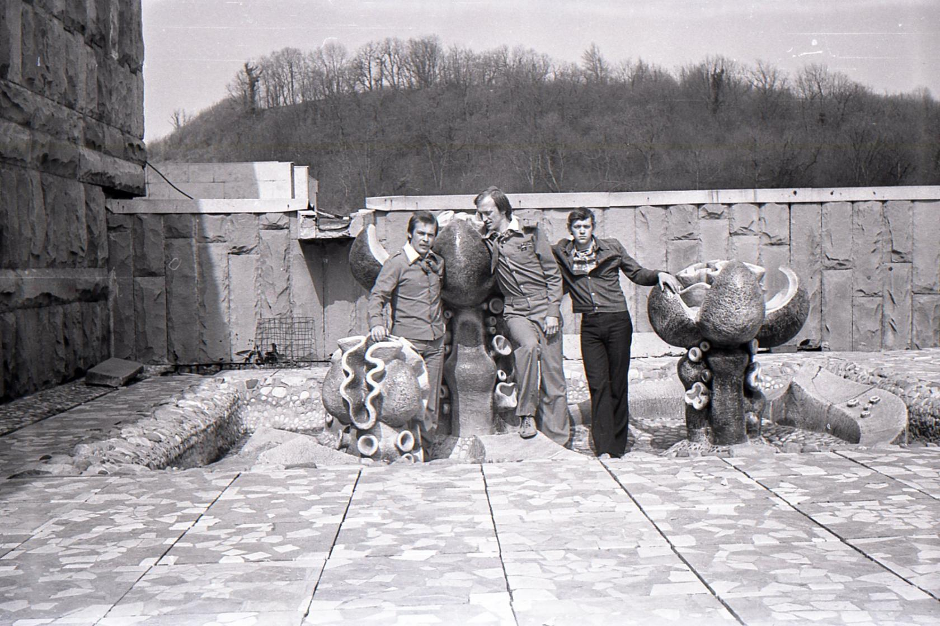Александр Шишенин, КТО, Игорь Новосёлов
Комментарий: Фото:Александр Шишенин, КТО, Игорь Новосёлов
Наименование папки: 3

Фото:Алёна Копейкина, Евгений Агуреев, Валентина Петькина
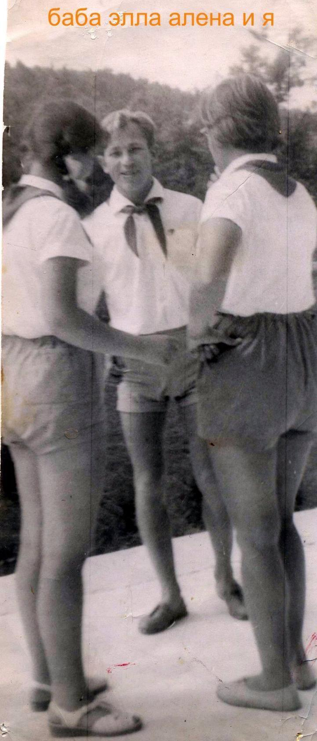Алёна Копейкина, Евгений Агуреев, Валентина Петькина
Комментарий: Фото:Алёна Копейкина, Евгений Агуреев, Валентина Петькина
Наименование папки: 3

Фото:Алик Бабаев, Наталья Кондрашкина, Александр Курбатов
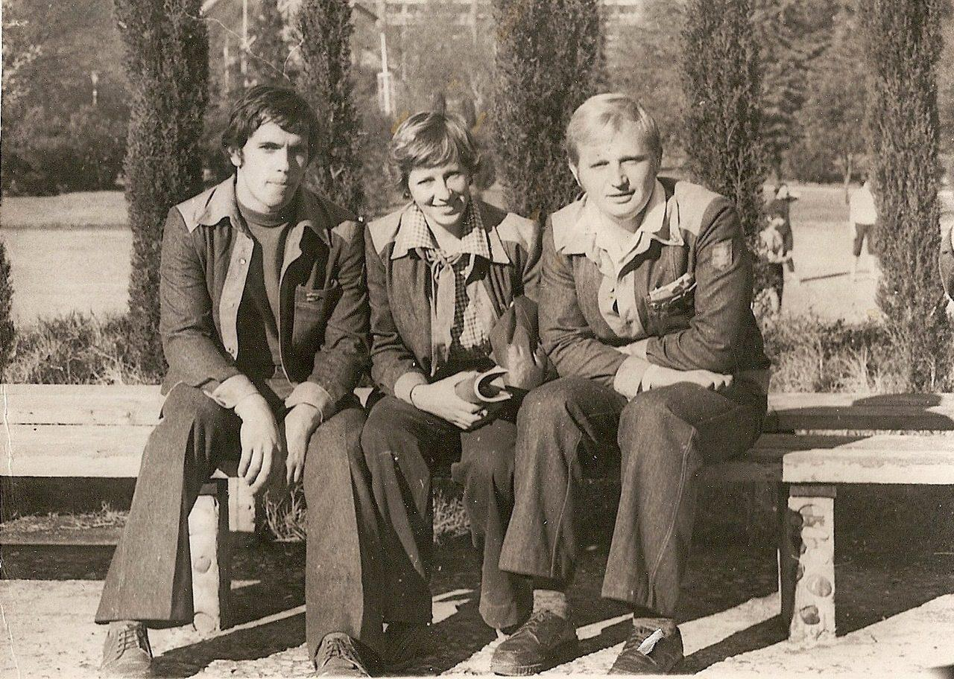Алик Бабаев, Наталья Кондрашкина, Александр Курбатов
Комментарий: Фото:Алик Бабаев, Наталья Кондрашкина, Александр Курбатов
Наименование папки: 3

Фото:Алла Кирсанова, Валентина Дембовская, Светлана Иванова
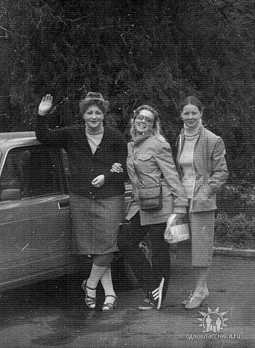Алла Кирсанова, Валентина Дембовская, Светлана Иванова
Комментарий: Фото:Алла Кирсанова, Валентина Дембовская, Светлана Иванова
Наименование папки: 3

Фото:Алла Федотова, Галина Болташова, Галина Кузнецова
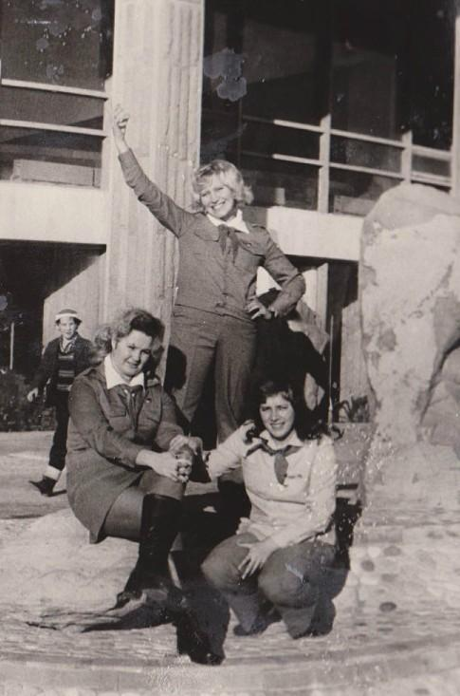Алла Федотова, Галина Болташова, Галина Кузнецова
Комментарий: Фото:Алла Федотова, Галина Болташова, Галина Кузнецова
Наименование папки: 3

Фото:Альбина Сироткина, Алевтина Чиркова, Белла Бугулова
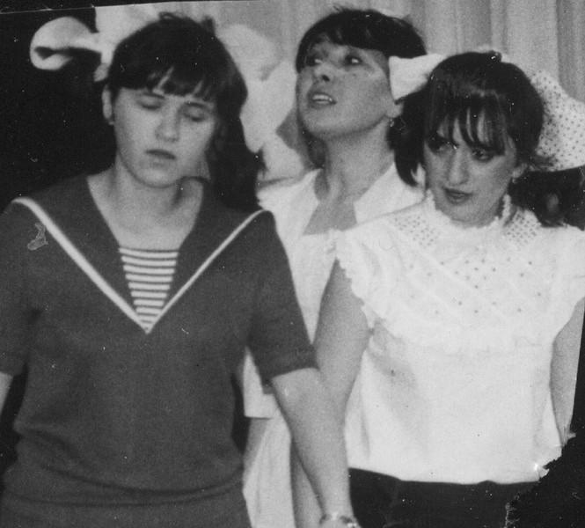Альбина Сироткина, Алевтина Чиркова, Белла Бугулова
Комментарий: Фото:Альбина Сироткина, Алевтина Чиркова, Белла Бугулова
Наименование папки: 3

Фото:Альбина Сироткина, Василий Герасимчук, Валентина Вахтина
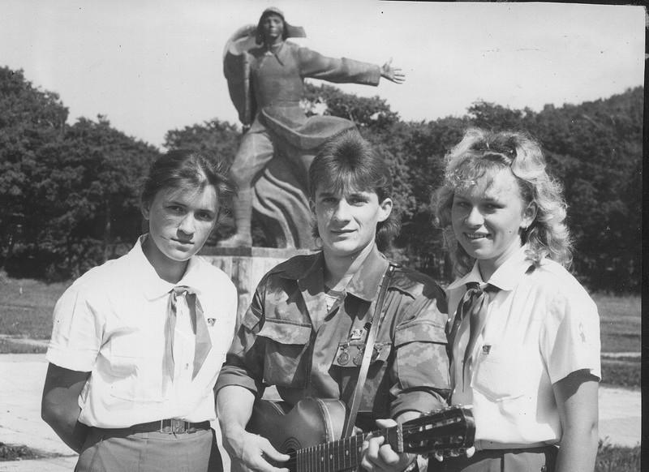Альбина Сироткина, Василий Герасимчук, Валентина Вахтина
Комментарий: Фото:Альбина Сироткина, Василий Герасимчук, Валентина Вахтина
Наименование папки: 3

Фото:Анатолий Пайгусов, Василий Пантелеев, Геннадий Варламов
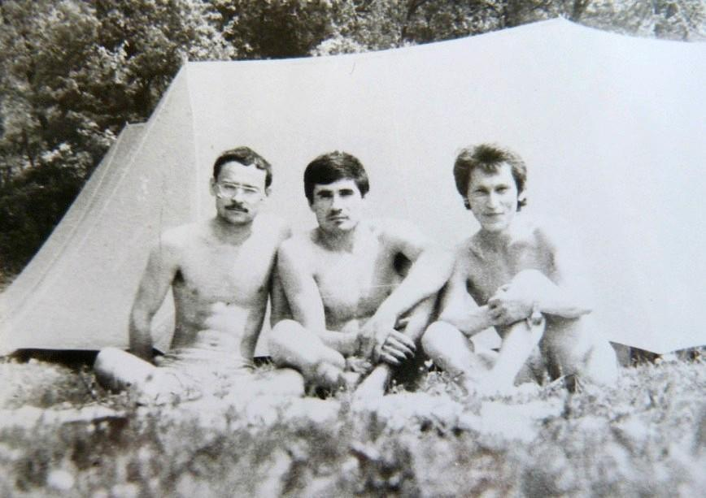Анатолий Пайгусов, Василий Пантелеев, Геннадий Варламов
Комментарий: Фото:Анатолий Пайгусов, Василий Пантелеев, Геннадий Варламов
Наименование папки: 3

Фото:Анатолий Рейда, Геннадий Гак, Иштван Товт
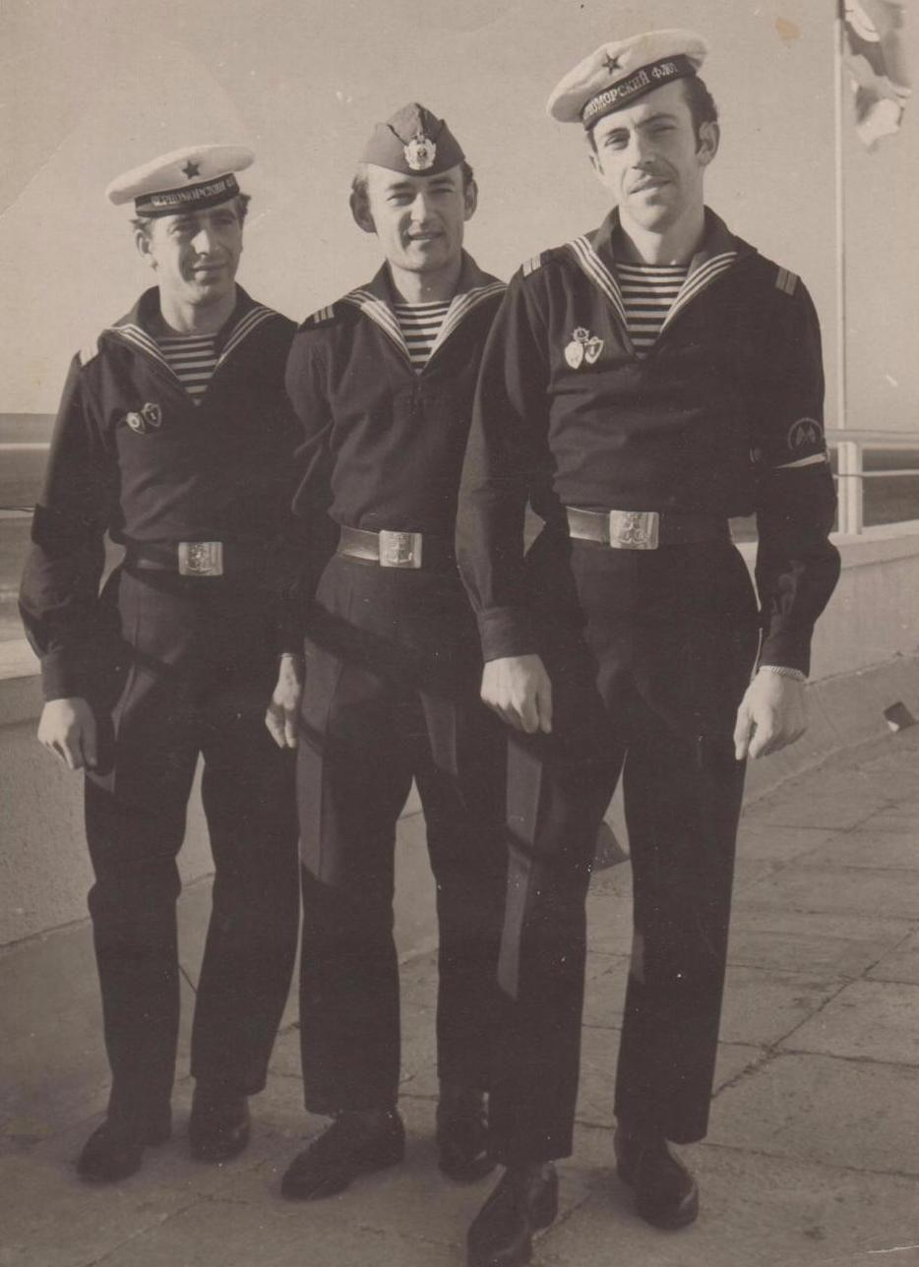Анатолий Рейда, Геннадий Гак, Иштван Товт
Комментарий: Фото:Анатолий Рейда, Геннадий Гак, Иштван Товт
Наименование папки: 3

Фото:Анатолий Рейда, Павел Усов, Александр Копышев
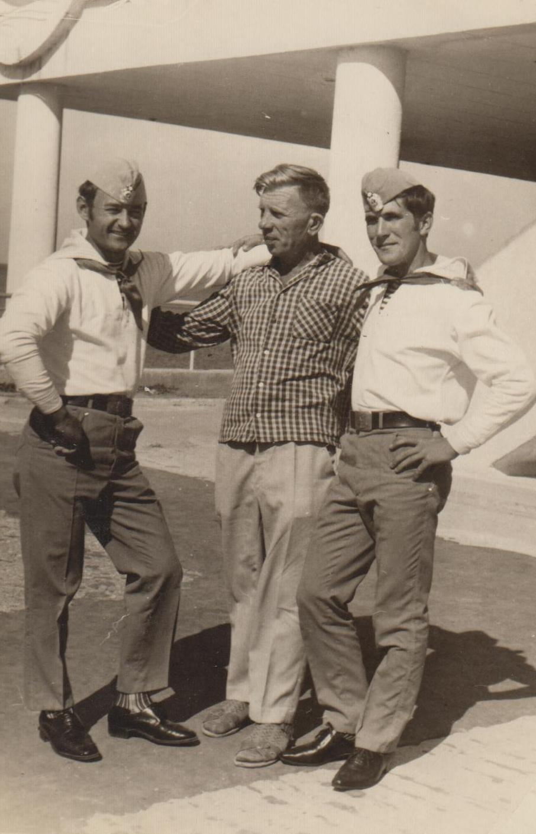Анатолий Рейда, Павел Усов, Александр Копышев
Комментарий: Фото:Анатолий Рейда, Павел Усов, Александр Копышев
Наименование папки: 3

Фото:Ангелина Тирвилите, Валентина Иванова, Любовь Чуркина (Славкина)
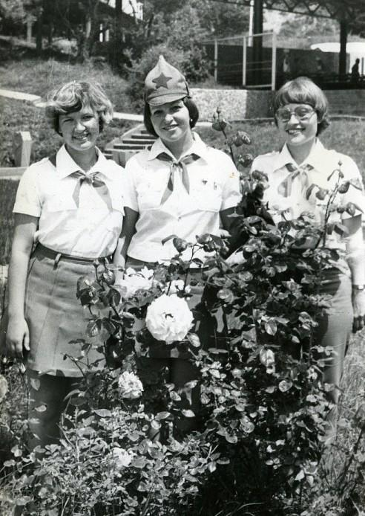Ангелина Тирвилите, Валентина Иванова, Любовь Чуркина (Славкина)
Комментарий: Фото:Ангелина Тирвилите, Валентина Иванова, Любовь Чуркина (Славкина)
Наименование папки: 3

Фото:Ангелина Тирвилите, Виктория Антонович, Навара (Наувар) Томашева
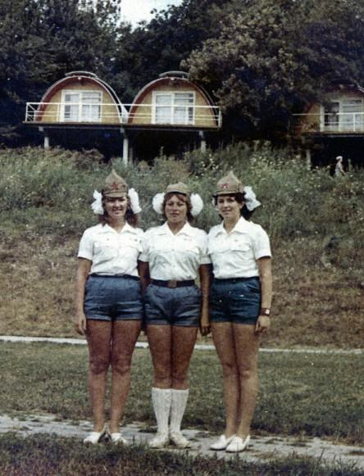Ангелина Тирвилите, Виктория Антонович, Навара (Наувар) Томашева
Комментарий: Фото:Ангелина Тирвилите, Виктория Антонович, Навара (Наувар) Томашева
Наименование папки: 3

Фото:Ангелина Тирвилите, Лариса Юдина, Виктория Смирнова (Антонович)
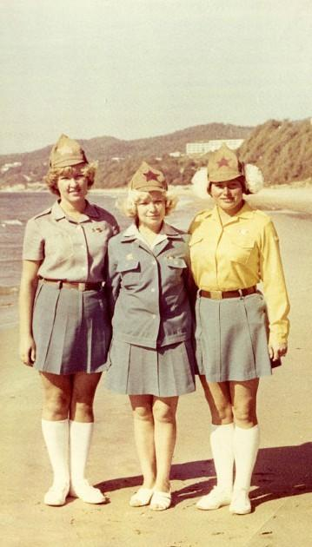Ангелина Тирвилите, Лариса Юдина, Виктория Смирнова (Антонович)
Комментарий: Фото:Ангелина Тирвилите, Лариса Юдина, Виктория Смирнова (Антонович)
Наименование папки: 3

Фото:Ангелина Тирвилите, Татьяна Голтвина, Ольга Миронец
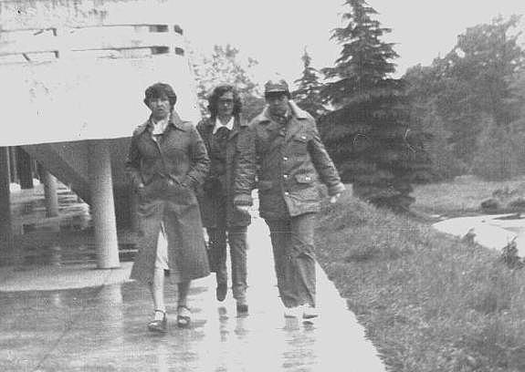Ангелина Тирвилите, Татьяна Голтвина, Ольга Миронец
Комментарий: Фото:Ангелина Тирвилите, Татьяна Голтвина, Ольга Миронец
Наименование папки: 3

Фото:Андрей Арсентьев, Наталья Яркина (Ивличева), Андрей Белышев
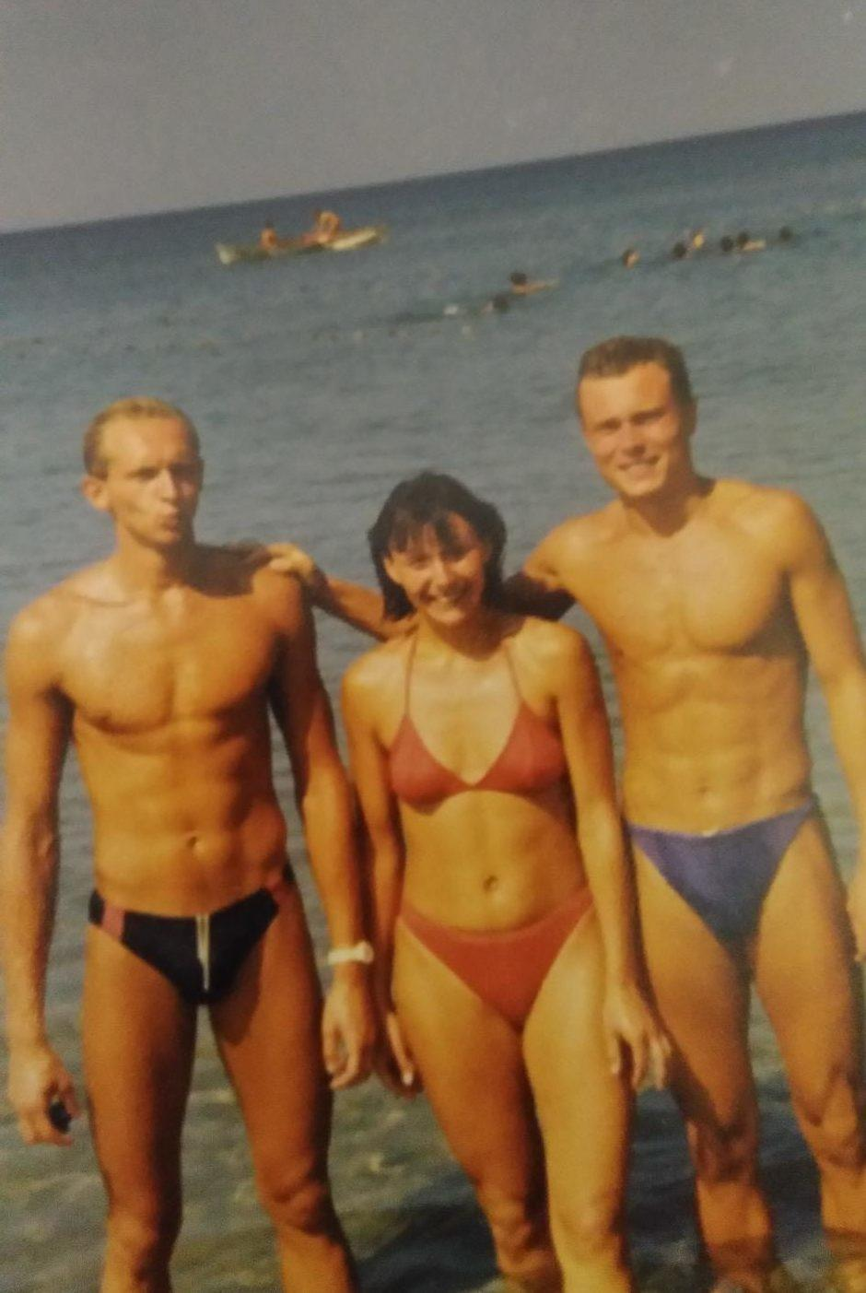Андрей Арсентьев, Наталья Яркина (Ивличева), Андрей Белышев
Комментарий: Фото:Андрей Арсентьев, Наталья Яркина (Ивличева), Андрей Белышев
Наименование папки: 3

Фото:Андрей Иванов, Ольга Екимцева, Василий Рыков
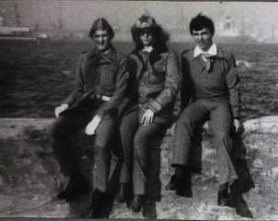Андрей Иванов, Ольга Екимцева, Василий Рыков
Комментарий: Фото:Андрей Иванов, Ольга Екимцева, Василий Рыков
Наименование папки: 3

Фото:Андрей Кирьянов. Марина Цветкова, Елена Гладышева
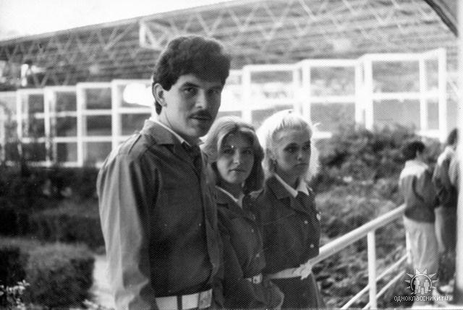Андрей Кирьянов. Марина Цветкова, Елена Гладышева
Комментарий: Фото:Андрей Кирьянов. Марина Цветкова, Елена Гладышева
Наименование папки: 3

Фото:Андрей Лальян, Сергей Городецкий, Сергей Чикальян
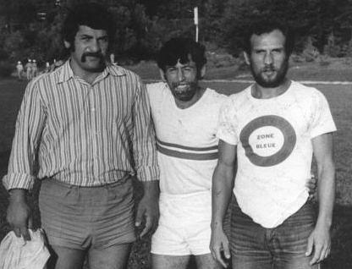Андрей Лальян, Сергей Городецкий, Сергей Чикальян
Комментарий: Фото:Андрей Лальян, Сергей Городецкий, Сергей Чикальян
Наименование папки: 3

Фото:Андрей Смертин, Муминат Камалдинова, Виктор Анкудинов
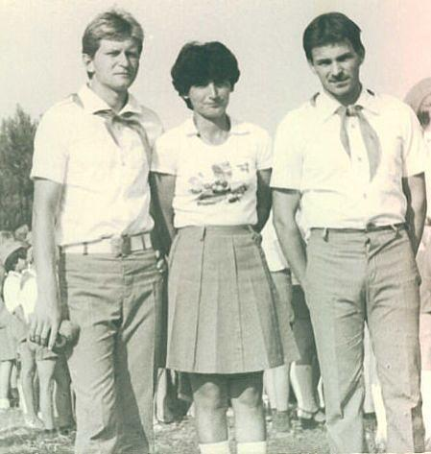Андрей Смертин, Муминат Камалдинова, Виктор Анкудинов
Комментарий: Фото:Андрей Смертин, Муминат Камалдинова, Виктор Анкудинов
Наименование папки: 3

Фото:Андрей Смертин, Муминат Камалтдинова, Виктор Анкудинов
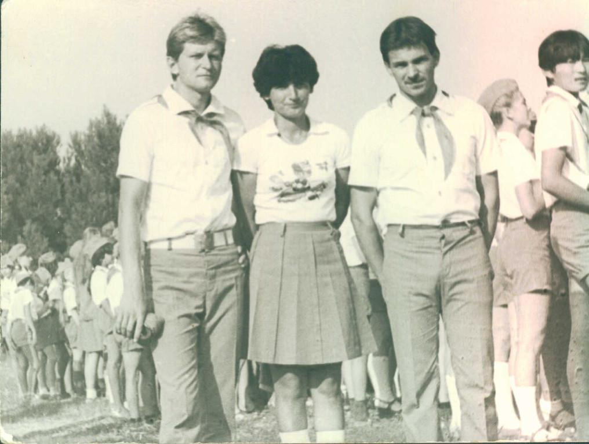Андрей Смертин, Муминат Камалтдинова, Виктор Анкудинов
Комментарий: Фото:Андрей Смертин, Муминат Камалтдинова, Виктор Анкудинов
Наименование папки: 3

Фото:Андрей Шустов, Марина Чечёхина, Николай Железнов
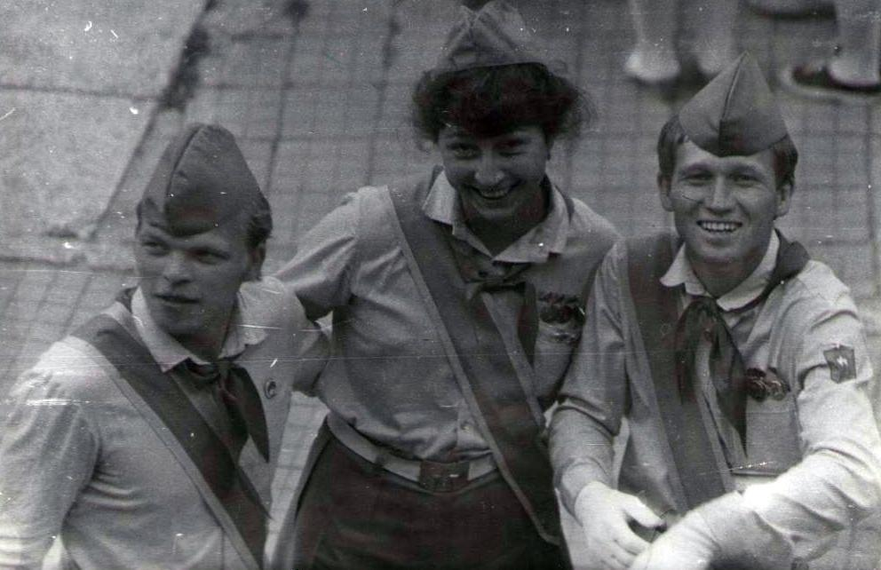Андрей Шустов, Марина Чечёхина, Николай Железнов
Комментарий: Фото:Андрей Шустов, Марина Чечёхина, Николай Железнов
Наименование папки: 3

Фото:Белла Дзгоева, Геннадий Кондратьев, Галина Королёва
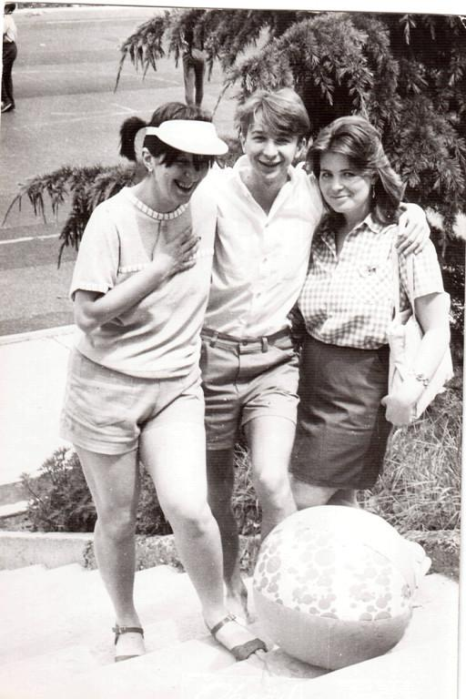Белла Дзгоева, Геннадий Кондратьев, Галина Королёва
Комментарий: Фото:Белла Дзгоева, Геннадий Кондратьев, Галина Королёва
Наименование папки: 3

Фото:Борис Макарычев, Евгений Столяров, Любовь Кульнина (Лисова)
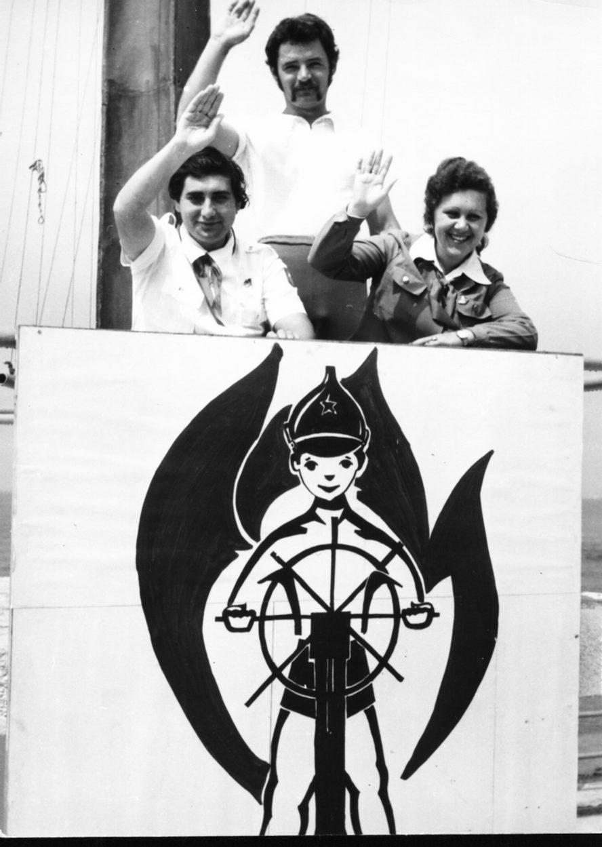Борис Макарычев, Евгений Столяров, Любовь Кульнина (Лисова)
Комментарий: Фото:Борис Макарычев, Евгений Столяров, Любовь Кульнина (Лисова)
Наименование папки: 3

Фото:Бугаев Владимир, КТО, Лепнухов Владимир
Бугаев Владимир, КТО, Лепнухов Владимир
Комментарий: Фото:Бугаев Владимир, КТО, Лепнухов Владимир
Наименование папки: 3

